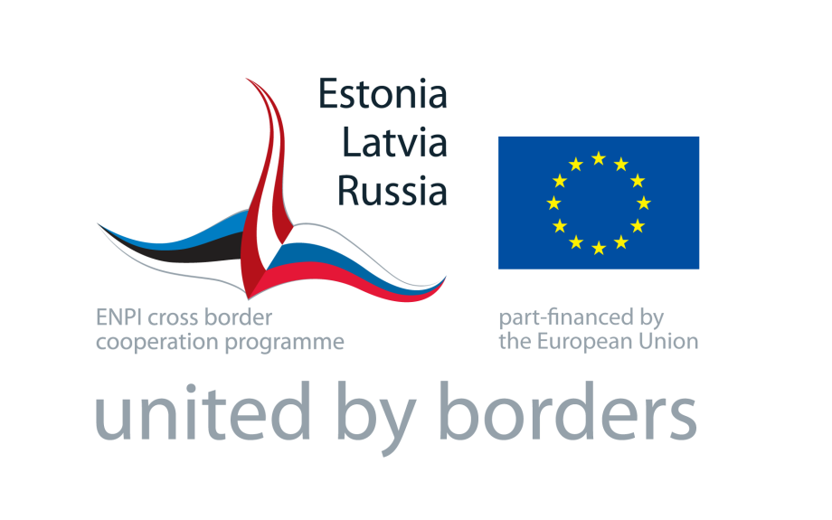

Igaunijas – Latvijas – Krievijas Pārrobežu sadarbības programma

Eiropas kaimiņattiecību un partnerības instrumenta
ietvaros

2007 - 2013

Komunikācijas un Vizuālās atpazīstamības

vadlīnijas

Konkursa kārtībā izvēlētajiem projektiem

Saturs

- Vispārīgie noteikumi .............................................................. | 3
- Programmas Logo ................................................................. | 3
- Saziņas līdzekļi ..................................................................... | 4
- Preses relīzes un preses konferences .............................  - Preses pārstāvju vizītes ...............................................  - Bukleti, brošūras un ziņu lapas .....................................  - Interneta mājaslapa ....................................................  - Informatīvais stends ....................................................  - Informatīvā plāksne......................................................  - Baneris vai reklāmkarogs ..............................................  - Transportlīdzekļi, preces un iekārtas ..............................  - Reprezentācijas materiāli ..............................................  - Fotogrāfijas ................................................................  - Audiovizuālie materiāli .................................................  - Publiskie pasākumi un vizītes ........................................ | 4  5  6  6  7  7  8  8  9  9  9  9
- Atskaites ............................................................................. | 10
- Programmas vizuālā atpazīstamība pēc projekta noslēguma ........ | 10
PIELIKUMI
- Pielikums – Programmas logo lietošana
- Pielikums – Atsauces, Vispārīgas nostādnes un Programmas nosaukums
- Pielikums – Preses relīzes paraugs
4.1.;4.2.;4.3. Pielikums – Informatīvā stenda paraugs latviešu, igauņu un krievu valodās
5.1.;5.2.;5.3. Pielikums – Informatīvās plāksnes pie objekta paraugs latviešu, igauņu un krievu valodās
6.1.;6.2.;6.3. Pielikums – informatīvā plakāta paraugs latviešu, igauņu un krievu valodās

- Vispārīgie noteikumi
Komunikācijas un vizuālās atpazīstamības vadlīnijas (turpmāk vadlīnijas) ietver obligātās prasības projektiem, ko atbalsta Igaunijas – Latvijas – Krievijas Pārrobežu sadarbības programma Eiropas kaimiņattiecību un partnerības instrumenta ietvaros 2007 -2013 (turpmāk Programma), kas ir izvēlēti konkursa kārtībā, lai nodrošinātu projektu aktivitāšu un rezultātu atpazīstamību.
Šīs vadlīnijas ir balstītas uz ES Ārējo Darbību Komunikāciju un Vizuālās Atpazīstamības rokasgrāmatu, 2010 (turpmāk Rokasgrāmata), ko publicējusi Eiropas Komisija. Rokasgrāmata ir pieejama lejupielādei Europa Aid mājas lapā: http://ec.europa.eu/europeaid/work/visibility/documents/communication_and_visibility_manual_en.pdf.
Tā kā Programma ir līdzfinansēta Eiropas Kaimiņattiecību un Partnerības Instrumenta (EKPI) ietvaros, projektam, saņemot finansējumu no Programmas, tas ir jāatzīst un jāreklamē.
Galvenie informatīvie un publicitātes pasākumi, kas jāveic Programmas finansētiem projektiem ir:
- Dinamiskā veidā jāizceļ, ka projektu līdzfinansē Programma, jāveicina pārrobežu sadarbība un tās rezultātu atpazīstamība;
- Jānodrošina Programmas līdzfinansējuma izmantošanas vizuālā atpazīstamība, lai plašākai sabiedrībai apliecinātu, ka Programmas līdzfinansējums ir ticis lietderīgi izmantots.
Komunikācijas un vizuālās atpazīstamības aktivitātes projekta ietvaros ir jāveic saskaņā ar projekta 2. pasākumu kopumu – Informācija un Vizuālā atpazīstamība, kas ir daļa no projekta Pieteikuma (dokuments, kas tika aizpildīts, iesniedzot projekta pieteikumu).

Lūdzu ņemt vērā:
Ja publicitātes prasības netiek ievērotas vai tiek ievērotas daļēji, tad izmaksas nav attiecināmas uz Programmas līdzfinansējumu.

Programmas Logo

Programmas logo ir galvenais vizuālais Programmas elements un tas ir jāizmanto visās finansējuma saņēmēja un projekta partneru komunikāciju darbībās.

Programmas logo sastāv no 3 saistītiem elementiem:

- ES karoga – galvenais vizuālās identitātes elements,
- 3 iesaistīto valstu vizualizēti karogi – Igaunija, Latvija, Krievija,
- teksts ar paskaidrojumu un Programmas devīzi „Robežas vieno”.
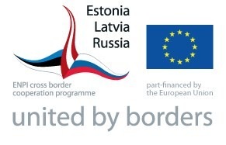

Programmas logo vienmēr ir jāizmanto, kā viens vienots grafisks elements, kas sastāv no visām 3 iepriekš aprakstītajām daļām. Programmas logo nedrīkst sadalīt atsevišķās daļās. Mazākais pieļaujamais Programmas logo izmērs ir 40x25 mm (1. pielikums, 1. un 2. attēls).

Vienīgais izņēmums, kad Programmas logo var izmantot vienkāršotā veidā, ir gadījumos, kad tas jādrukā uz maziem priekšmetiem, un ja drukātā logo versija ir mazāka nekā 40x25 mm. Minimālais vienkāršotā logo izmērs nedrīkst būt mazāks nekā 20x8 mm (1. pielikums, 3. un 4. attēls).

Programmas logo izmantošana ir obligāta uz visiem saziņas materiāliem un līdzekļiem (gan papīra formātā, gan elektroniskā), uz projekta dokumentiem un uz visiem projekta ietvaros sagatavotajiem materiāliem.

Projekta dokumenti ir visi dokumenti, kuri saistīti ar projekta ieviešanu. Programmas logo jāizvieto uz tādiem projekta dokumentiem kā vadības sanāksmju minūtes, protokoli, dalībnieku saraksts, semināru programmas, iepirkumu paziņojumi un citi dokumentiem, kuros fiziski ir iespējams izvietot logo, un tas nav pretrunā ar organizācijas iekšējiem noteikumiem. Projekta dokumentus, kurus ģenerē grāmatvedības sistēmas vai citas pastāvīgas sistēmas, piemēram rēķinus, vieglākais identificēšanai ar projektu ieteicams apzīmogot ar projekta zīmogu, ja tāds ir izgatavots.

Programmas logo var izmantot divos veidos:

- krāsains (1.pielikums, 1. un 3. attēls),
- melnbalts (1.pielikums, 2. un 4. attēls).

Programmas logo vēlams drukāt uz gaiša fona. No daudzkrāsainiem foniem vajadzētu izvairīties, jo īpaši no tādiem, kuru krāsas ir līdzīgas vai tādas pašas, kā logo krāsas.

Ja Programmas logo tiek izmantots kopā ar citiem logo vai emblēmām, tad Programmas logo ir jābūt vismaz vienādā lielumā ar citām izmantotām emblēmām.

Programmas logo ir pieejams lejupielādei Programmas mājas lapā:
http://www.estlatrus.eu/eng/programme/publications_amp_logo/logo

Gadījumā, ja projekts izveido savu korporatīvo identitāti, proti, veidlapas, vizītkartes, prezentāciju paraugus u.c., tad tajā ir jābūt ietvertam arī Programmas logo.

- Saziņas līdzekļi

Komunikāciju var veikt izmantojot dažādus līdzekļus, kas norādīti zemāk. Atbilstoši projekta specifikai, var izmantot arī citus līdzekļus.

Pirms izvēlēties, kādus saziņas līdzekļus izmantot, ir svarīgi pārdomāt, kāda veida aktivitātei tie tiks izmantoti. Tikai pēc tam var izvēlēties līdzekļus un komunikācijas kanālus, kas vislabāk atbilst pasākuma būtībai. Saziņas līdzekļiem jābūt pievilcīgiem, radošiem un inovatīviem, bet tajā pašā laikā arī vienkāršiem un efektīviem. Ieteicams izmantot jebkuru izdevību, lai informētu par projekta galvenajām aktivitātēm un sasniegumiem.

Dažādiem saziņas līdzekļiem ir izveidoti elektroniskie paraugi, kas atrodami Programmas mājas lapā:
http://www.estlatrus.eu/eng/programme/publications_amp_logo/guidelines

  - Preses relīzes un preses konferences

Preses relīzē jāiekļauj Programmas logo, Programmas paziņojums (2.pielikums, 2.punkts) un tekstā ir jāpiemin, ka projektu līdzfinansē Programma, līdzfinansējuma apjoms eiro un vietējā valūtā. Ja ir izveidots specifisks projekta logo, tad to var izmantot preses relīzē (skatīt paraugu 3.pielikumā).

Preses relīze nosūtāma mēdijiem projektu uzsākot un noslēdzot; preses relīzi sagatavo par būtiskām projekta aktivitātēm un pasākumiem, ziņām par projekta rezultātiem.

Preses relīzei ir jābūt ar saistošu virsrakstu, koncentrētu rindkopu ar apkopotiem datiem un to analīzi, dažiem citātiem un vispārēju informāciju par projektu un kontaktinformāciju, papildus informācijas ieguvei. Preses relīzei nevajadzētu būt garākai par vienu A4 formāta lapu.

Projektiem par plānotām preses konferencēm ir laikus jāinformē Apvienotā Vadošā Iestāde (turpmāk AVI) un Apvienotais Tehniskais Sekretariāts (turpmāk ATS). Materiāliem un ielūgumiem uz preses konferenci, kurus izplata žurnālistiem, jābūt ar Programmas logo, kā arī jāietver vispārīga informācija par Programmu. Mazam Programmas karogam, ar ko projektu nodrošina ATS, jābūt redzamam preses konferences laikā.

Programmas karogam jāietver Programmas logo, ko ir iespējams lejupielādēt Programmas mājas lapā:
http://www.estlatrus.eu/eng/programme/publications_amp_logo/logo

Programmas logo uz karoga jābūt Programmas karoga lielumā.

Mazais Programmas karogs ir jāizstrādā šādi:

- Programmas logo ir uzdrukāts uz balta fona (papīra vai auduma);
- Karogs ir piestiprināts uz koka vai alumīnija mietiņa;
- Karoga izmērs ir 137x280mm.

Redzamā vietā noteikti jānovieto ES karogs, ja citi karogi vai simboli tiek izstādīti.

3.2 Preses vizītes

Žurnālistu grupu vizītes projektu vietās nodrošina papildus atpazīstamību. Šādām vizītēm jābūt plānotām un orientētām uz redzamiem sasniegumiem.

AVI un ATS ir laicīgi jāinformē par ieplānotajām žurnālistu vizītēm un to pārstāvjiem ieteicams pievienoties žurnālistu grupai.

3.3 Bukleti, brošūras un ziņu lapas

Publikācijas vienmēr jāpielāgo specifiskās mērķa grupas vajadzībām un interesēm. Publikācijas jāvērš uz projekta sasniegumiem, ieguvumiem un rezultātiem. Tekstam jābūt īsam un informatīvam, ar vizuāliem elementiem, kas ilustrē publikācijas saturu un padara to vizuāli pievilcīgu.

Uz elektroniskām versijām vai drukātām publikācijām, piemēram, brošūrām, bukletiem, ziņu lapām, pētījumiem, analītiskiem materiāliem, dokumentiem, rakstiem u.c. jābūt redzamam Programmas logo un atsaucei uz vāka vai titullapas (2.pielikums, 1.punkts). Uz digitālās informācijas nesējiem Programmas logo ir jāatrodas titullapā, tāpat arī uz iepakojuma (piemēram, kompaktdiska iepakojuma).

Bukletos un brošūrās ir jāiekļauj:
- Pilns Programmas logo;
- Uz vāka jānorāda atsauce, kas apliecina, ka šī publikācija ir izdota ar Programmas finansiālo atbalstu, kā arī, ka par šīs publikācijas saturu Igaunijas – Latvijas – Krievijas Pārrobežu sadarbības programmas Eiropas kaimiņattiecību un partnerības instrumenta ietvaros 2007 – 2013 pilnībā atbild [finansējuma saņēmējs vai partneris] un tas neatspoguļo Eiropas Savienības oficiālo viedokli. (Skatīt precīzu tekstu 2.pielikuma 1.punktā).
- Vispārīgs Programmas pārskats (Skatīt 2. pielikuma 2.punktu).
- Informācija par projektu – organizācijas nosaukums, adrese, telefons, fakss un e-pasts.

Visiem drukātajiem materiāliem jābūt pieejamiem arī elektroniskā formā, lai tos varētu nosūtīt pa e-pastu un publicēt mājas lapā. Plānojot izplatīt materiālus papīra formā, jāizvērtē pieejamā mērķa grupa un adresātu skaits.

Projektam jānodrošina ATS pieejamība visām drukātajām un elektroniskajām publikācijām.

3.4 Mājas lapa

Projektam var izveidot savu mājas lapu (ja projektam ir ievērojami materiāli, ko varētu publicēt mājas lapā) vai tas var publicēt tā materiālus jau esošās finansējuma saņēmēja vai projekta partneru mājas lapās. Mājas lapā jāiekļauj informācija par projektu, tā progresu, kā arī tajā jābūt kontaktinformācijai, datiem par projekta sasniegumiem un rezultātiem.

Mājas lapā jāpublicē Programmas logo un atsauce (2.pielikuma 1.punkts).

Kā minimums jāpublicē šādas atsauces uz interneta vietņu adresēm:

- Programmas mājas lapa: http://www.estlatrus.eu

- EuropeAid sadarbības biroja mājas lapa: http://ec.europa.eu/europeaid/index_en.htm.

Ja mājas lapā ir publicēts raksts par projektu, tad tam ir jāpievieno Programmas logo un atsauce (2.pielikuma 1.punkts) tajā pašā logā, kurā ir raksts.

Pēc projekta noslēguma mājas lapas saturs ir jāpārkopē uz optisko disku, piemēram, CD vai DVD vai citu uzticamu ierīci, piemēram, USB zibatmiņu, kas ir jānodod ATS arhivēšanas un vispārīgiem komunikācijas nolūkiem. Mājas lapu (projekta, galvenā partnera un partneru) saturam jāatrodas kopā ar projekta dokumentāciju galvenā partnera vai partnera organizācijā vismaz 7 gadus pēc noslēguma maksājuma saņemšanas.

3.5. Informatīvais stends

Programmas līdzfinansētos ar infrastruktūru saistītos projektus var identificēt pēc Informatīvajiem stendiem ar projekta aprakstu. Informatīvie stendi ir jāizvieto uz piekļuves ceļiem, kas ved uz projekta darbu norises vietu, šiem stendiem ir jābūt skaidri redzamiem. Tie ir jāizvieto projekta darbu sākumā un nedrīkst noņemt vismaz 6 mēnešus pēc darbu pabeigšanas.

Ja Programmas finansējums infrastruktūras vai būvniecības projektam pārsniedz 100,000 eiro, tad Informatīvais stends ir jāuzstāda projekta atrašanās vietā.

Informācijas stendā ir jāiekļauj (skatīt paraugus 4.1.;4.2.;4.3. pielikumā):

- Programmas logo, kas aizņem vismaz 50% no Informatīvā stenda,
- Frāze: „Šo projektu līdzfinansē Igaunijas – Latvijas – Krievijas Pārrobežu sadarbības programma Eiropas kaimiņattiecību un partnerības instrumenta ietvaros 2007 – 2013”,
- Finansējuma saņēmēja nosaukums, projekta nosaukums,
- Projekta sākuma/beigu datumi.

Rakstveida informācijai uz informatīvā stenda ir jābūt attiecīgās dalībvalsts oficiālajā valodā. Minimālais informatīvā stenda lielums ir 1,500 x 1,000 mm. Uz informatīvā stenda drīkst atrasties jebkāda papildus informācija par objektu, kā arī citu iestāžu logo, kas saistīti ar objekta pabeigšanu un līdzfinansēšanu.

Finansējuma saņēmējam un projekta partneriem jāizgatavo papildus informatīvais stends, ar kuru veicināt sava līdzfinansētā projekta atpazīstamību dažādās izstādēs un pasākumos. Forma, lielums un izmēri var mainīties atkarībā no informācijas daudzuma, ko vēlas pateikt un no izmantošanas mērķa – vai stends ir paredzēts portatīvs vai stacionārs.

3.6. Informatīvā plāksne

Patstāvīgas informatīvās plāksnes ir efektīvs veids, kā norādīt uz Programmas līdzdalību projekta celtniecībā un plānošanā tādos patstāvīgos objektos kā iestādes, mācību centri, ceļi, tilti u.c.

Pēc fiziskas priekšmeta iegādes vai Programmas finansējumam infrastruktūras vai būvniecības projektos pārsniedzot 100 000 eiro, finansējuma saņēmējam un projekta partneriem vēlākais sešu mēnešu laikā pēc priekšmeta iegādes vai pēc darba pabeigšanas objektā ir jānovieto patstāvīga informatīva plāksne objekta atrašanās vietā. Pēc finansētā projekta noslēguma, finansējuma saņēmējam ne vēlāk kā 6 mēnešu laikā ir jāaizstāj punktā 3.5 pieminētais Informatīvais stends ar patstāvīgu informatīvo plāksni.

Informatīvajā plāksnē ir jāiekļauj (skatīt 5.1.;5.2.;5.3.pielikumu):
- Programmas logo, kas aizņem vismaz 50% no informatīvās plāksnes,
- Frāze: „Šo [Ēkas nosaukums] līdzfinansē Igaunijas – Latvijas – Krievijas Pārrobežu sadarbības programma Eiropas kaimiņattiecību un partnerības instrumenta ietvaros 2007 – 2013 ”,
- Datums kad ēka tika pabeigta.

Rakstiskajai informācijai uz plāksnes jābūt attiecīgās valsts nacionālajā valodā. Minimālais Informatīvās plāksnes izmērs ir 500 x 300 mm.

Uzstādītā informatīvā plāksne ir jāuztur vismaz 7 gadus pēc noslēguma maksājuma saņemšanas.

Informatīvā plāksne ir jāuzstāda visredzamākajā ēkas daļā, atklājot Programmas līdzfinansēto ēku.

3.7 Baneri vai reklāmkarogi

Plastmasas vai tekstilmateriāla baneri ar iekļautu Programmas logo un frāzi „Šo projektu līdzfinansē Igaunijas – Latvijas – Krievijas Pārrobežu sadarbības programma Eiropas kaimiņattiecību un partnerības instrumenta ietvaros 2007 – 2013” ir jāizveido paredzētajiem informatīvajiem pasākumiem. Šie plakāti kalpos kā fons dažādiem publiskajiem pasākumiem.

Reklāmas nolūkos baneris kā attēls būs arī redzams mājas lapā. Baneris var tikt izmantots projekta mājas lapā kā papildus vizuālais elements un to var ievietot citās mājas lapās, lai veicinātu projektu un Programmas atpazīstamību.

3.8 Transportlīdzekļi, preces un iekārtas
Uz jebkura projektā izmantotā Programmas līdzfinansētā transportlīdzekļa, preces vai iekārtas ir jābūt skaidri identificētam un redzamam:
- Programmas logo,
- Frāzei: „Iegādāts ar Igaunijas – Latvijas – Krievijas Pārrobežu sadarbības programma Eiropas kaimiņattiecību un partnerības instrumenta ietvaros 2007 – 2013 finansiālu atbalstu”, angļu valodā un attiecīgās valsts oficiālajā valodā.
Var būt redzami finansējuma saņēmēja un projekta partneru logo, bet Programmas logo ir jābūt tikpat pamanāmam, kā visu pārējo iesaistīto pušu logo.
ATS nodrošinās Programmas uzlīmes visiem finansējuma saņēmējiem. Finansējuma saņēmēji būs atbildīgi par uzlīmju izplatīšanu projekta partneriem. Programmas uzlīmes būs pieejamas divos dažādos lielumos:
- Mazās uzlīmes – mazākiem objektiem (biroja tehnika, mēbeles, mazākiem darba piederumiem u.t.t.),
- Lielās uzlīmes – lielākiem objektiem ( Tehnikai, transportlīdzekļiem u.t.t.)

ATS izplatīs uzlīmes bez maksas atbilstoši projektu vajadzībām.

Gadījumā, ja telpas tiek remontētas vai iekārtotas ar Programmas līdzfinansējumu un informatīvā stenda vai informatīvās plāksnes izvietošana nav nepieciešama, tad ir ieteicams izvietot informatīvu plakātu tajās telpās, kur notikuši attiecīgie darbi. Tāpat arī informatīvais plakāts ir jānovieto telpās, kur atrodas projekta ietvaros iegādāti vairāki mazi priekšmeti, kurus nav iespējams visus iezīmēt. Plakāts jānovieto redzamā vietā uz šīm ēkām, telpām, iekārtām vai vietā, kas saistīta ar šiem priekšmetiem, precēm, aprīkojumu u.c.

Informatīvajam plakātam ir jāsatur (skatīt 6.1.;6.2.;6.3. pielikumu):
- Programmas logo,
- Objekta nosaukums vai īss apraksts par Programmas līdzfinansēto priekšmetu,
- projekta īstenošanas periods vai noslēguma datums.
Rakstveida informācijai ir jābūt attiecīgās valsts nacionālajā valodā.

3.9 Reprezentācijas materiāli

Uz izveidotajiem reprezentācijas materiāliem (T-krekli, cepurītes, pildspalvas utt.) ir jābūt skaidri redzamam Programmas logo, un, ja ir iespējams, vārdiem „Iegādāts ar Igaunijas – Latvijas – Krievijas Pārrobežu sadarbības programma Eiropas kaimiņattiecību un partnerības instrumenta ietvaros 2007 – 2013 atbalstu” un Programmas sauklim „Robežas vieno”.

Ja projekts izvēlas izveidot pats savu korporatīvo identitāti (veidlapas, vizītkartes, prezentāciju paraugus utt.), tad arī Programmas logo ir jābūt iekļautam šajos materiālos.

Uz atsevišķiem maziem reprezentācijas materiāliem (piemēram, pildspalvas, USB uc.), kur nav iespējams iekļaut visu Programmas logo un pilnu galveno ziņu, ir jālieto vismaz mazākā Programmas logo versija (1.pielikums, 3. un 4. Attēls).
Visu reprezentācijas un korporatīvās identitātes materiālu dizains ir jāizstrādā konsultējoties ar Programmas ATS.

Reprezentācijas un korporatīvās identitātes materiālu paraugiem jābūt pieejamiem ATS.

3.10 Fotogrāfijas

Fotoattēli jāuzņem visos ar projektu saistītos pasākumos, kas liecina par projekta attīstību un kur tas ir atbilstoši. Programmas logo, karogam, banerim un citiem vizuālās atpazīstamības materiāliem jābūt redzamiem fotoattēlos, kur tas ir atbilstoši.

Finansējuma saņēmējam un projekta partneriem ir jānodrošina fotoattēlu laba kvalitāte, lai tos varētu izmantot dažādos komunikācijas materiālos un ziņojumos, atskaitēs. Fotoattēliem jāatspoguļo projekta sasniegumi, kā arī tiem jāatbilst rakstiskajai informācijai par projektu.

Vispārīgs noteikums - jāizmanto digitāli fotoattēli, lai atvieglotu fotoattēlu ievietošanu mājas lapā un citos informatīvajos materiālos (drukātajiem materiāliem 300 dpi ir minimālais kvalitātes standarts).

Fotoattēli var kalpot kā pierādījums paveiktajam, un tie jāiekļauj projekta ziņojumos, atskaitēs AVI. Fotoattēlu dublikātiem jābūt projekta atskaišu neatņemamai sastāvdaļai.

3.11 Audiovizuālie materiāli

Tāpat kā citos materiālos, arī audiovizuālajos materiālos ir jābūt norādītam Programmas līdzfinansējumam, norādot uz to ar Programmas logo audiovizuālā materiāla sākumā un/vai beigās.

Projekta jebkura audiovizuālā materiāla izveide ir jāiekļauj projekta atskaitēs.

3.12 Publiskie pasākumi un vizītes

Konferenču, darba semināru, semināru, izstāžu un citu publisko pasākumu organizēšana var dot lieliskas iespējas veicināt interesi par attiecīgā projekta īpašiem sasniegumiem.

Personām, kuras apmeklē Programmas līdzfinansēto publisko pasākumu, ir jādara zināms, ka pasākumu līdzfinansē Programma. Programmas logo jābūt redzamam uz visiem izmantotajiem materiāliem.

Atkarībā no apstākļiem jāizmanto iespēja parādīt ES karogu, Programmas informācijas stendu (iegūstams no ATS) un/vai banerus ar Programmas logo sanāksmes telpās.

Mazais Programmas karogs ir jāizmanto visos finansējuma saņēmēja un projekta partneru publiskajos pasākumos. Mazos Programmas karogus bez maksas var saņemt no ATS pēc Granta līguma parakstīšanas.

Par lieliem publiskiem pasākumiem, kurus organizē projekti, savlaicīgi jāinformē AVI un ATS, lai nodrošinātu to iespējamo piedalīšanos un saziņu ar plašsaziņas līdzekļiem.

- Atskaites
Finansējuma saņēmējiem un/vai projekta partneriem ir pienākums iesniegt starpposma atskaites AVI un ATS par projekta jaunumiem un sasniegumiem. Uz atskaites pirmās lapas jeb vāka ir jābūt uzrādītam projekta nosaukumam un atskaites iesniegšanas datumam. Priekšpusē uz vāka ir jābūt redzamam Programmas logo. Atskaites aizmugurē uz vāka ir jābūt redzamai šādai atsaucei:
„Par šīs publikācijas saturu atbild <autors/finansējuma saņēmējs/projekta partneris> un tas neatspoguļo Igaunijas – Latvijas – Krievijas Pārrobežu sadarbības programmas Eiropas kaimiņattiecību un partnerības instrumenta ietvaros 2007 – 2013, iesaistīto valstu un Eiropas Savienības oficiālo viedokli.”
Finansējuma saņēmējiem un projekta partneriem jāpārliecinās, ka vismaz viena sadaļa no viņu iesniegtās atskaites sastāda detalizētu vērtējumu par savu informatīvo aktivitāšu veikšanu (sniedzot konkrētus piemērus) un to ietekmi (uz to norādot ar preses publikācijām, fotoattēliem un audiovizuālajām stenogrammām, kad vien tas ir iespējams).

5. Programmas vizuālā atpazīstamība pēc projekta noslēguma

Finansējuma saņēmējs vai projekta partneri var turpināt projektu arī pēc Programmas līdzfinansējuma sniegšanas posma beigām. Šādā gadījumā, sešus mēnešus pēc Programmas līdzfinansējuma sniegšanas posma beigām, nedrīkst izmantot nevienu Programmas simbolu jebkādā komunikācijā, izņemot informatīvo plāksni.
Komunikāciju līdzekļos ir jāiekļauj šāds teikums: „Sākotnējā <projekta nosaukums> fāze <datumi> tika īstenota ar Igaunijas – Latvijas – Krievijas Pārrobežu sadarbības programmas Eiropas kaimiņattiecību un partnerības instrumenta ietvaros 2007 – 2013. atbalstu”.

1. Pielikums

Programmas logo izmantošana

Visas Programmas logo versijas var tikt lejuplādētas Programmas mājas lapā:
http://www.estlatrus.eu/eng/programme/publications_amp_logo/logo

Krāsainā versija | Melnbaltā versija
Attēls 1  Pilns Programmas logo  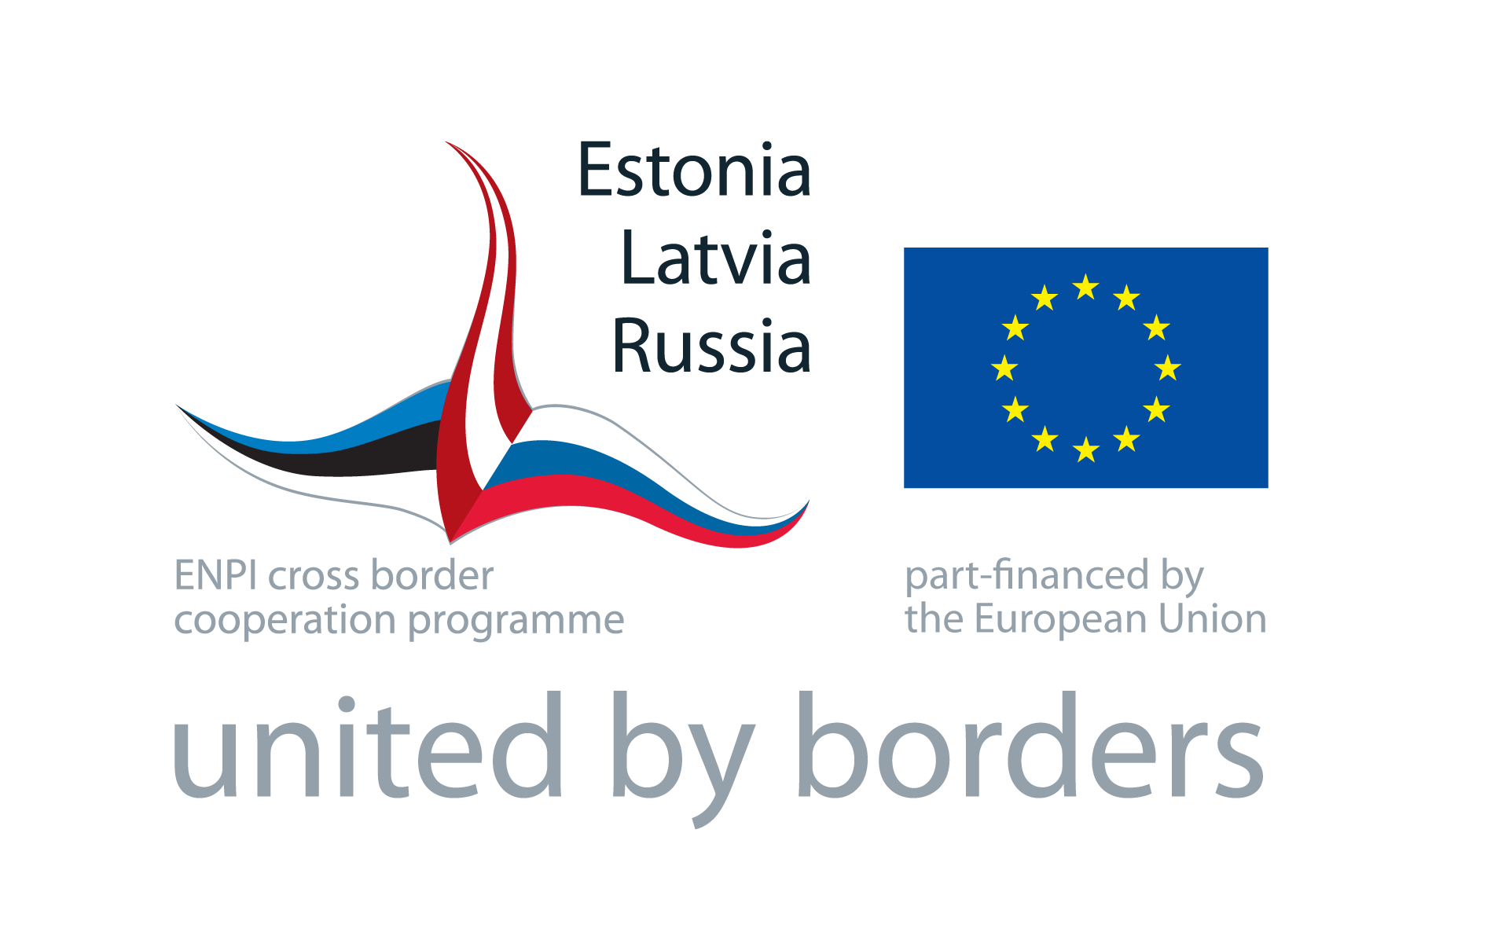  Ieteicamais minimālais izmērs 40 x 25 mm. | Attēls 2  Pilns Programmas logo  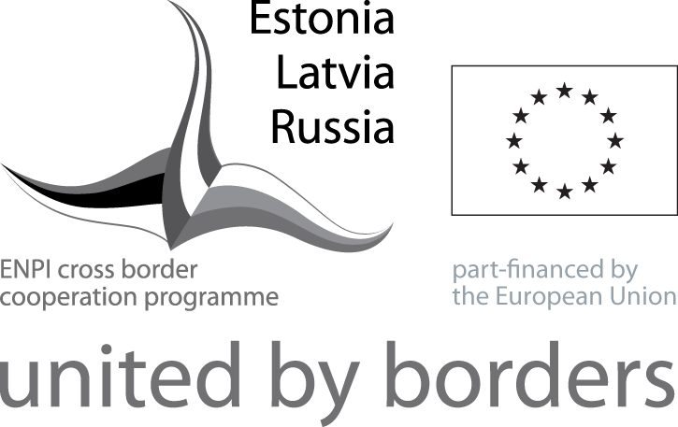  Ieteicamais minimālais izmērs 40 x 25 mm
Attēls 3  Programmas logo maziem priekšmetiem  Ieteicamais minimālais izmērs 20 x 8 mm. | Attēls 4  Programmas logo maziem priekšmetiem  Ieteicamais minimālais izmērs 20 x 8 mm.

2. Pielikums

Atsauce, Vispārīgas nostādnes un Programmas nosaukums

- ATSAUCE

Igaunijas – Latvijas – Krievijas Pārrobežu sadarbības programma Eiropas kaimiņattiecību un partnerības instrumenta ietvaros 2007 – 2013, Programmā iesaistītās valstis un Eiropas Savienība neatbild par informatīvā materiāla saturu, ko sagatavojusi līgumslēdzēja puse vai projekta īstenošanas partneri. Šī iemesla dēļ ir jāiekļauj šāda atsauce jebkurā projekta publikācijā:

“Šis dokuments tika izveidots ar Igaunijas – Latvijas – Krievijas Pārrobežu sadarbības programmas Eiropas kaimiņattiecību un partnerības instrumenta ietvaros 2007 – 2013. finansiālo atbalstu. Par šī dokumenta saturu pilnībā atbild <finansējuma saņēmēja vai partnera nosaukums> un tas neatspoguļo Programmas, iesaistīto valstu un Eiropas Savienības oficiālo viedokli.”

- VISPĀRĪGI PAR PROGRAMMU
“ Igaunijas – Latvijas – Krievijas Pārrobežu sadarbības programma Eiropas kaimiņattiecību un partnerības instrumenta ietvaros 2007 – 2013 finansiāli atbalsta kopīgus pārrobežu attīstības pasākumus, lai uzlabotu reģiona konkurētspēju, izmantojot tā potenciālu un izdevīgo atrašanās vietu krustcelēs starp ES un Krievijas Federāciju. Programmas mājas lapa: www.estlatrus.eu ”

- VISPĀRĪGI PAR EIROPAS SAVIENĪBU
„Eiropas Savienību veido 27 Dalībvalstis, kuras ir nolēmušas pakāpeniski apvienot savas zināšanas, resursus un likteņus. Kopā, 50 paplašināšanās gadu laikā, tās ir izveidojuši stabilitātes zonu, demokrātiju un ilgtspējīgu attīstību, saglabājot kultūras daudzveidību, iecietību un individuālas brīvības. Eiropas Savienība ir apņēmusies dalīties savos sasniegumos un vērtībās ar cilvēkiem un valstīm arī ārpus tās robežām ”

- PROGRAMMAS NOSAUKUMS
“ Igaunijas – Latvijas – Krievijas Pārrobežu sadarbības programma Eiropas kaimiņattiecību un partnerības instrumenta ietvaros 2007 – 2013”

3. Pielikums
Preses relīzes paraugs

LABUMA GUVĒJS / PROJEKTA PARTNERIS LETTERHEAD

LOGO VAI PROJEKTA NOSAUKUMS

ĪSTENO
„Finansējuma saņēmējs/projekta partneris”

Igaunijas – Latvijas – Krievijas Pārrobežu sadarbības programma Eiropas kaimiņattiecību un partnerības instrumenta ietvaros 2007 – 2013 finansiāli atbalsta kopīgus pārrobežu attīstības pasākumus, lai uzlabotu reģiona konkurētspēju, izmantojot tā potenciālu un izdevīgo atrašanās vietu krustcelēs starp ES un Krievijas Federāciju.
Programmas mājaslapa: www.estlatrus.eu.

4.1. Pielikums
Informatīvā stenda paraugs Latvijai

[PROJEKTA LOGO un/vai FINANSĒJUMA SAŅĒMĒJA UN PROJEKTA PARTNERU LOGO]

Projektu līdzfinansē Igaunijas – Latvijas – Krievijas Pārrobežu sadarbības programmas
Eiropas Kaimiņattiecību un partnerības instrumenta ietvaros 2007. – 2013. gadam

Finansējuma saņēmēja un projekta nosaukums
Projekts tiek realizēts no xx.xx.xxxx līdz xx.xx.xxxx

PROJECT LOGO AND/OR BENEFICIARIES AND PROJECT PARTNERS LOGOS (optional)

4.2. Pielikums
Informatīvā stenda paraugs Igaunijai

[PROJEKTI LOGO JA/VÕI TOETUSESAAJA JA PROJEKTIPARTNERI LOGOD ]

Projekti kaasrahastab Euroopa naabrus - ja partnerlusinstrumendi Eesti-Läti-Vene
piiriülene koostöö programm 2007-2013

Toetusesaaja ja projekti nimi
Projekt viidi ellu xx.xx.xxxx - xx.xx.xxxx

PROJECT LOGO AND/OR BENEFICIARIES AND PROJECT PARTNERS LOGOS (optional)

4.3. Pielikums

Informatīvā stenda paraugs Krievijai

[ЛОГОТИП ПРОЕКТА И/ИЛИ ЛОГОТИПЫ БЕНЕФИЦИАРОВ И ПАРТНЕРОВ ПРОЕКТА]

Этот проект софинансируется Программой Приграничного Сотрудничества
«Эстония – Латвия – Россия» в рамках Европейского Инструмента Соседства и Партнерства 2007-2013
Бенефициар и название проекта
Проект введен в действие с xx.xx.xxxx по xx.xx.xxxx

PROJECT LOGO AND/OR BENEFICIARIES AND PROJECT PARTNERS LOGOS (optional)

5.1. Pielikums
Informatīvās plāksnes pie objekta paraugs Latvijai

[Objekta nosaukums] līdzfinansēts no Igaunijas – Latvijas – Krievijas Pārrobežu sadarbības programmas
Eiropas Kaimiņattiecību un partnerības instrumenta ietvaros 2007. – 2013. gadam

PROJECT LOGO AND/OR BENEFICIARIES AND PROJECT PARTNERS LOGOS (optional)
Projekta ieviešana pabeigta xx.xx.xxxx

PROJEKTA LOGO un/vai FINANSĒJUMA SAŅĒMĒJA UN PROJEKTA PARTNERU LOGO
(pēc izvēles)

5.2. Pielikums
Informatīvās plāksnes pie objekta paraugs Igaunijai finansējuma saņēmējamfinansējuma saņēmējam

[Objekti nimi] kaasrahastas Euroopa naabrus- ja partnerlusinstrumendi Eesti-Läti-Vene piiriülene koostöö programm 2007-2013

PROJECT LOGO AND/OR BENEFICIARIES AND PROJECT PARTNERS LOGOS (optional)
Projekt lõppes xx.xx.xxxx

PROJEKTI LOGO ja/või TOETUSESAAJA JA PROJEKTIPARTNERI LOGOD
(vastavalt soovile)

5.3. Pielikums

Informatīvās plāksnes pie objekta paraugs Krievijai

Объект [название строения] софинансировался Программой
Приграничного Сотрудничества «Эстония – Латвия – Россия»
в рамках Европейского Инструмента Соседства и Партнерства 2007-2013

PROJECT LOGO AND/OR BENEFICIARIES AND PROJECT PARTNERS LOGOS (optional)
xx.xx.xxxx проект был завершен

ЛОГОТИП ПРОЕКТА И/ИЛИ ЛОГОТИПЫ БЕНЕФИЦИАРОВ И ПАРТНЕРОВ ПРОЕКТА (на выбор)

6.1. Pielikums
Informatīvā plakāta paraugs Latvijai

Programmas līdzfinansējuma saņēmušā objekta nosaukums vai īss apraksts
Projekta periods vai beigu datums

6.2. Pielikums
Informatīvā plakāta paraugs Igaunijai

Programmist kaasrahastatud objekti nimi või lühikirjeldus
Projekti periood või projekti lõppemise kuupäev

6.3. Pielikums
Informatīvā plakāta paraugs Krievijai

Название или короткое описание объекта, софинансируемого Программой

Период проекта или дата завершения проекта

Kontakti:

Vineta Šnore

Apvienotais Tehniskais Sekretariāts
Latvijas Republikas Valsts Reģionālās Attīstības aģentūra
Adrese: Ausekļa iela 14 -3 (3. stāvs), LV-1010, Rīga, Latvija
Tel.: +37167509526
E-pasts: vineta.snore@estlatrus.eu
Liane Rosenblatt
Filiāle Tartu, Igaunija
Tel.: +372 738 6011
E-pasts: liane.rosenblatt@estlatrus.eu
Adrese: Sõbra 56, 51013, Tartu, Igaunija
Sergejs Balanevs
Filiāle Sanktpēterburgā, Krievija
Tel.: + 7 812 325 83 51
E-pasts: sergey.balanev@estlatrus.eu
Adrese: Izmailovsky Prospekts 14, birojs 316, Sanktpēterburga, Krievija
Vladimirs Skorokhodovs
Filiāle Sanktpēterburgā, Ļeņingradas apgabals, Krievija
Tel.: + 7 812 325 51 84
E-pasts: vladimir.skorokhodov@estlatrus.eu
Adrese: Izmailovsky Prospekts 14, birojs 314 A, Sanktpēterburga, Krievija
Anna Filatova (uz laiku aizvieto Ekaterinu Moskaļevu)
Filiāle Pleskavā, Krievija
Tel.: + 7 81 12 79 40 54
E-pasts: anna.filatova@estlatrus.eu
Adrese: Sovetskaya iela 60a, p.3, 4. stāvs, Pleskava, Krievija

